体育学院师资队伍信息采集

基本信息
姓名 | 王元娜 | 出生年月 | 1998.09 | 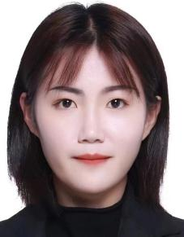
政治面貌 | 中共党员 | 学历/学位 | 研究生/硕士
职称、职务 | 无 | 毕业学校 | 武汉体育学院
邮箱 | 1538295635@qq.com
教育背景
2017.09—2021.06 济南大学体育教育专业 本科生
2021.09—2024.06 武汉体育学院体育教学专业 硕士研究生

研究方向
体育教学

教科研成果
（一）论文
1.王元娜.教师支持感知对体育师范生课堂学习投入的影响：基本心理需求和学业自我效能感的链式中介作用[D].武汉体育学院,2024.
（二）课题项目
1.参与并完成湖北休闲体育发展研究中心2022年度开放基金课题《锻炼需求支持对青少年休闲体育锻炼的影响及作用路径研究》（课题编号：KFJJ2025009）

（三）专利
无

（四）出版专著
无

（五）课程、教材建设
无

- 获奖情况
无

服务社会
无

